Муниципальное казенное дошкольное образовательное учреждение
«Детский сад №5 муниципального округа Староуткинск»

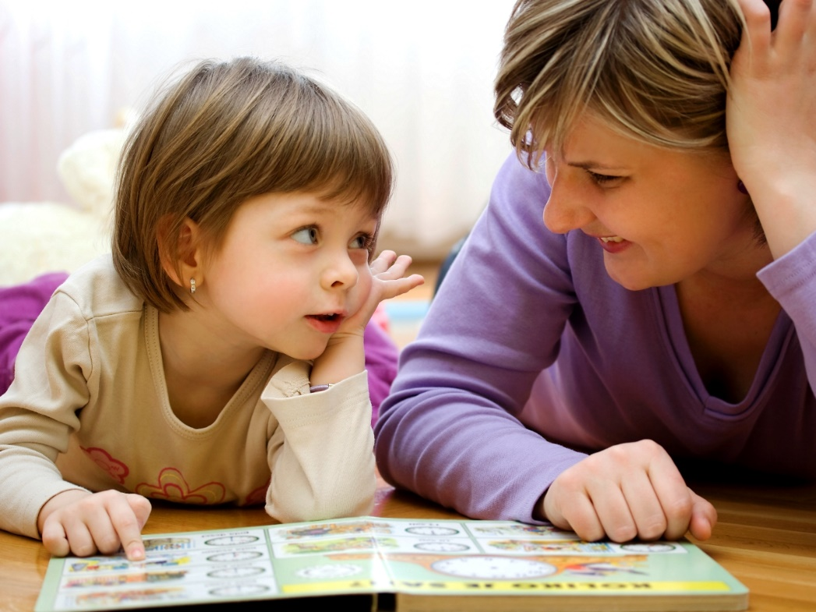

Подготовила: учитель-логопед
Сюкасева Л.Г.

Пгт.Староуткинск, 2025

Достаточно часто приходится слышать от родителей высказывания с нотками неудовольствия и раздражения: - откуда берётся «каша во рту у моего ребенка?»
«Каша во рту» может быть результатом нарушений:
- в строении артикуляционного аппарата: отклонения в развитии зубов, неправильное расположение верхних зубов по отношению к нижним и др. Чтобы это предупредить, очень важно следить за состоянием и развитием зубочелюстной системы и вовремя обращаться за консультацией к стоматологу.
- Так же искажённое звукопроизношение может быть следствием нарушенного мышечного тонуса артикуляционного аппарата. И тут уже необходима консультация учителя-логопеда и психоневролога.
- Особое внимание следует обратить на слух. Слуху принадлежит важная роль в овладении ребенком речью, в правильном и своевременном усвоении звуков. Слыша речь, отдельные слова, звуки, ребенок начинает и сам произносить их. Даже при незначительном снижении слуха он лишается возможности нормально воспринимать речь. Поэтому родителям очень важно обращать внимание на развитие слуха малыша. Необходимо оберегать слух ребенка от постоянных сильных звуковых воздействий (включенные на полную громкость радио, телевизор), а при заболеваниях органов слуха своевременно их лечить.
Родители должны беречь еще неокрепший голосовой аппарат ребенка, не допускать чрезмерно громкой речи. Взрослые должны помочь ребенку овладеть правильным звукопроизношением, но не следует форсировать речевое развитие. Так же вредно нагружать его сложным речевым материалом, заставлять повторять непонятные ему слова, заучивать сложные по форме, содержанию и объему стихотворения, читать художественные произведения, предназначенные детям более старшего возраста. Ребенок овладевает речью по подражанию. Поэтому очень важно, чтобы взрослые следили за своим произношением, говорили не торопясь, четко и правильно произносили все звуки и слова.
Нередко причиной неправильного звукопроизношения является подражание ребенком неправильной речи взрослых, старших братьев, сестер, сверстников, с которыми малыш часто общается. Не способствует развитию речи ребенка частое употребление слов с уменьшительно-ласкательными суффиксами, а также слов, недоступных для его понимания или сложных по звукослоговому составу. Если ваш ребенок неправильно произносит какие-либо звуки, слова, фразы, не следует передразнивать его, смеяться или, наоборот, хвалить.
Некоторые нарушения детской речи, возможно скорректировать только при помощи специалистов, учителей-логопедов. Но ряд недостатков, возможно исправить и в домашних условиях. В семье обычно поправляют ребёнка, когда он неправильно произносит тот или иной звук, слово, но подчас делают это с насмешкой или раздражением. К исправлению речевых ошибок надо подходить весьма осторожно.

Ни в коем случае не ругайте малыша за его плохую речь и не требуйте от него немедленного верного повтора трудного для него слова. Такие методы приводят к тому, что ребенок вообще отказывается говорить, замыкается в себе. Исправлять ошибки нужно тактично, доброжелательным тоном.
Занимаясь с ребенком дома, читая ему книгу, рассматривая иллюстрации, предложите ему ответить на вопросы по содержанию текста, пересказать содержание сказки (рассказа), ответить, что изображено на картинке. В том случае если ребенок допустит ошибки, не следует его перебивать, предоставьте ему возможность закончить высказывание, а затем уже исправьте его ошибки.
Очень часто дети задают нам разные вопросы. Порой на них трудно сразу найти правильный ответ. Но отмахиваться от вопросов ребенка не стоит. В этом случае можно пообещать дать ответ позже, когда ребенок поест (погуляет, выполнит какое-либо задание и т. п.), за это время вы сможете подготовиться к рассказу. Тогда ребенок получит правильную информацию, увидит, в лице родителей, интересного для себя собеседника и будет стремиться к общению.
В семье для ребенка необходимо создавать такие условия, чтобы он испытывал удовлетворение от общения со взрослыми, получал от них не только новые знания, но и обогащал свой словарный запас, учился правильно строить предложения, четко произносить звуки и слова, интересно рассказывать.
Примером создания такой обстановки может послужить полный или хотя бы частичный отказ от просмотра телефильмов и телепередач в присутствии ребенка, исключение, пожалуй, может составлять детская передача «Спокойной ночи малыши» и только в качестве подготовки ко сну. И как замечают сами родители, общение с ребенком становится более длительным, осознанным и наполненным развивающими играми, занятиями, совместным творчеством.

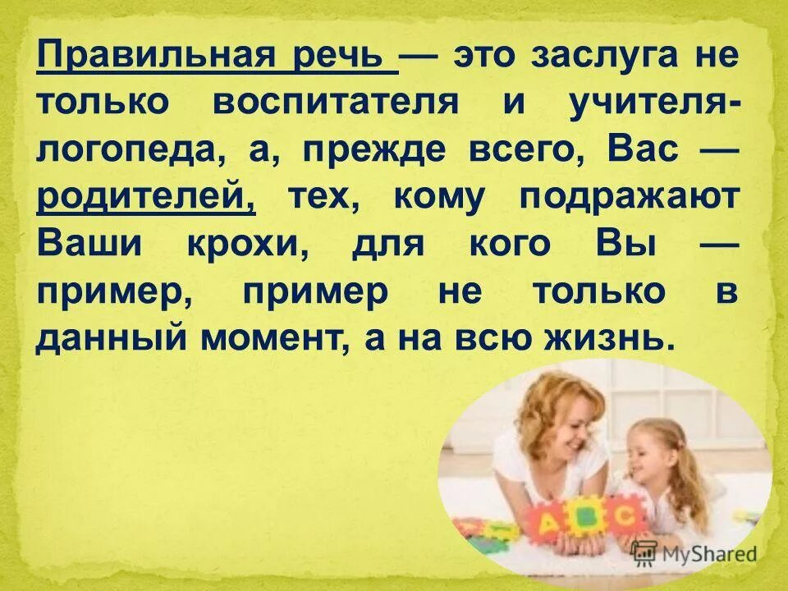
Материал подготовлен учителем – логопедом:
Сюкасевой Л.Г.

